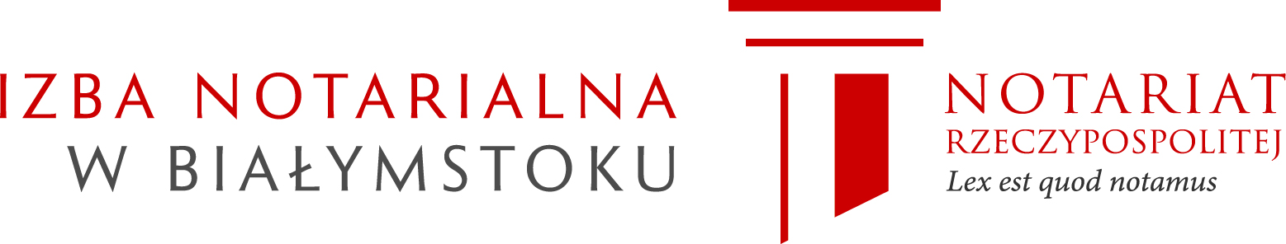

WYKAZ ZASTĘPCÓW NOTARIALNYCH
Izby Notarialnej w Białymstoku

Stan na 4 grudnia 2024 roku

- Monika Bacławska-Kul
- Paulina Brzezińska
- Karolina Brzozowska
- Patrycja Chamera
- Ewelina Dąbrowska
- Ewelina Dmochowska
- Patrycja Dobosz
- Małgorzata Dulko
- Izabela Dzikiewicz
- Elżbieta Gawieńczyk
- Katarzyna Grabowska-Sołomianko
- Aleksandra Jakimiuk
- Małgorzata Kołakowska
- Agnieszka Kołodziejska
- Sylwia Kopiś
- Olga Korzunowicz
- Agata Krzemińska
- Anna Lachowska
- Joanna Mallek
- Wojciech Miecznik
- Monika Milanowska
- Monika Przybylska
- Paulina Rek
- Ewa Sachnowska-Zając
- Anna Daniela Sękowska
- Justyna Siemieniewska-Szczerba
- Magdalena Szarmacher
- Maria Szczytko
- Anna Tworkowska-Baraniuk
- Karolina Walesieniuk
- Marta Woźniak
- Maciej Zając
- Małgorzata Żukowska

